VC使用mysql.h的接口头文件进行连接mysql数据库开发的完整解决方案
分类： C/C++Research2012-02-09 21:44 1007人阅读 评论(0) 收藏 举报
mysql数据库数据库服务器include64bitquery
VC++6.0连接MySQL的配置过程
VC使用mysql.h的接口头文件进行连接mysql数据库开发

摘要：前几天搞一个VC程序，目的是连接MYSQL服务器，做查询数据，等各种操作。我没有选择ADO，也没有使用ODBC这样的方式，貌似ODBC还需要配置服务端的ODBC设置，所以觉得很麻烦，不适合我追求完美的个性。于是找了MSYQL提供的官方API，不得不承认，他们的东西真的做的不错。但是，由于第一次使用，网上的参考资料又不完整，还不能解决我遇到的所有问题。不过，最终在我的各种奇思异想之下，还是解决了，现把完整的步骤和遇到的问题的解决办法给写出来，以求能帮助到遇到问题的朋友。共享精神嘛！大家好，才是真的好！呵呵

用C连接MySQL，在Win7下用VC++6.0连接MySQL数据库，可能发生的错误：
……\libmysql.lib : fatalerror LNK1113: invalid machine type。
发生这个错误的原因是，我在win7上安装的是64bit的mysql服务器（因为之前想在64bit的win7上安装64bit的程序会看起来好些；实际上64bit的win7系统上对32bit的应用程序兼容还可以的），而我编译32位的VC程序，连接的是64位的libmysql.lib库，所以会产生 “无效的机器类型（invalid machine type）”的错误提示。
对于这个“error LNK1113”错误的解决方案是：
下载32位的mysql的zip包，大概100多M的那个。解压出来，把lib目录按照，第5步定位lib。这样的话，我们的32位程序编译的时候，链接的就是32位的库，就不会出现上面的链接错误了。也不必换到xp系统上去操作了。
环境说明：
操作系统：windows 7
开发工具：VC++6.0
开发的exe：32位程序
数据库服务器：64位的mysql-5.5.20-winx64.msi(33M)，运行在win7上，即localhost，
引用的数据库lib：32位的mysql-5.5.20-win32.zip（146M）的lib文件夹。

步骤如下：
1. 到官网www.mysql.com下载MySQL安装包：
mysql-essential-5.1.52-win32.msi
当然你也可以下载安装mysql*.zip，这个要配置my.ini配置文件，会比较麻烦，生手不一定会在短时间内配置成功。
2. 安装mysql,在安装过程中如（如果是.msi安装），一定要选上C Include Files / Lib Files，这样在安装后才能在mysql的安装文件夹中找到include和lib文件夹，这些文件夹将在下面的操作用会用到。
3. 把[MySQL安装目录]\MySQL Server 5.5\bin下的libmySQL.dll复制并拷贝到C:\WINDOWS\system32下。（这一步我没有做，一样可以编译通过，我是在WIN7下验证的，不知在XP或是win-NT中是否需要这一步）。
4. 在VC++6.0建立一个工程，打开：工具(tools)->选项(options)，在弹出的“选项”对话框中，点击“目录(directories)”标签，可以看到一个：“显示目录为”的下拉框，选择“include files”选项，在其中加入：[MySQL安装目录]\MySQLServer 5.5\include\ 这个目录，如图1。这样在编译时就可以使用 #include <mysql.h> 找到mysql.h文件。
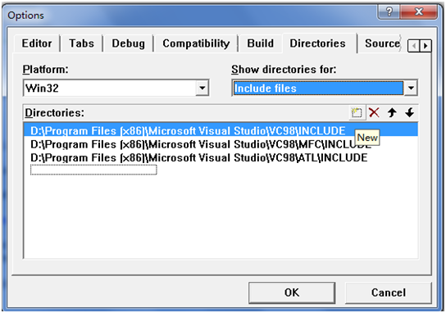
图1
当然，你也可以不进行第4步，直接把 “[MySQL安装目录]\MySQLServer 5.0\include\” 文件夹拷贝到当前工程目录。然后在程序中使用 #include"include\mysql.h" 包含头文件。

5. 设置步骤4后，只是保证编译通过，但是连接出错。连接时需要用到lib文件，lib文件一般是函数定义编译后的库文件，必须使程序链接时找到这个文件。打开：工具->选项菜单，找到“目录”标签，可以看到有一个：“显示目录为”的下拉框，选择Library files选项，在其中加入： 【32位的mysql zip解压文件夹】\MySQLServer 5.5\lib\，如图2。
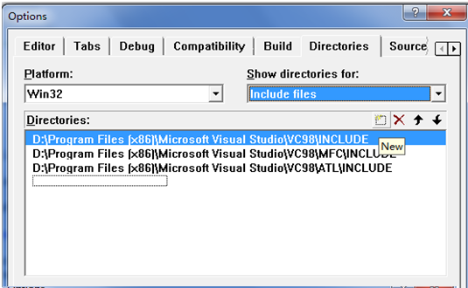
图2
然后在:工程->设置，找到link选项卡，在对象/库模块下面的输入框中的库列表的最后面加入：libmysql.lib。如图3。
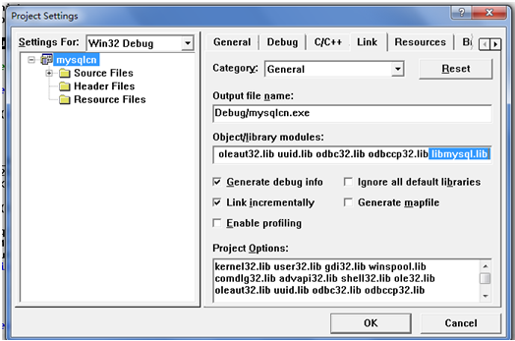
图3
6. 编译链接，运行即可。
运行之前还有关键的一点：必须把32位 mysql的lib目录下的libmysql.dll 这个动态链接库，复制到当前工程的debug目录。也就是说，这个动态库必须和运行的exe程序放在一起。假如你要这个exe程序放到别处运行，那么你也必须一起复制libmysql.dll 。
7. 下面是一个可以运行的小例子，只要建立win32 consoleAplication工程，建一个C文件，把代码复制到C文件中，只要按上述配置就能运行。

[cpp] view plaincopy

- #include <iostream>
- #include <iomanip>
- #include <winsock2.h>

- #include "include\mysql.h"

- //#pragma comment(lib,"libmysql.lib") //这句加了貌似没有用。

- using namespace std;

- int fetchsqldb(char *mysql_host);

- int main()
- {
- charinput_buf[256];
- charhost[256];
- while(cout<<"input a num, q for quit:"<<endl,gets(input_buf))
- {
- switch(input_buf[0])
- {
- case'q': return 0;
- case'1':
- cout<<"inputhost ip:"<<endl;
- while(gets(host))
- {
- fetchsqldb(host);
- break;
- }
- break;
- case'2':
- fetchsqldb("192.168.111.100");
- break;
- default:
- cout<<"inputinvalid!"<<endl;
- }
- }
- return0;
- }

- //查询函数，入参mysql_host 为数据库服务器的IP地址。
[cpp] view plaincopy
- int fetchsqldb(char *mysql_host)
- {
- intt = 0, i = 0;
- charquery_buf[2048];
- MYSQL_RES*res;
- MYSQL_ROWrow;
- MYSQL mysql;

- cout<<"fechsqldb starting..."<<endl;
- mysql_init(&mysql);
[cpp] view plaincopy
- //root：MYSQL数据库服务器的用户名；aaapwd：为对应用户名的密码；mydbtest：是连接之后选择的的数据库，3306：是服务器端口号；
[cpp] view plaincopy
- //后面参数的意义的可以查看mysql的官方手册，地址是：
[cpp] view plaincopy
- //<a href="http://dev.mysql.com/doc/refman/5.1/zh/apis.html#c">http://dev.mysql.com/doc/refman/5.1/zh/apis.html#c</a>
[cpp] view plaincopy
- if(mysql_real_connect(&mysql,mysql_host, "root", "aaapwd", "mydbtest", 3306, NULL, 0))
- {
- cout<<"connectsql server ok!"<<endl;
- }
- else
- {
- mysql_errno(&mysql);
- constchar *s = mysql_error(&mysql);
- cout<<s<<endl;
- return1;
- }
- strcpy(query_buf,"select * from mytable1");
- t= mysql_query(&mysql, query_buf);
- if(t)
- {
- cout<<"Errorexecute query:"<<mysql_error(&mysql)<<endl;
- return1;
- }
- else
- {
- cout<<"Querysuccess!"<<endl;
- }
[cpp] view plaincopy
- //获取数据集，并根据获取的行数和列数打印查询到的表的内容
[cpp] view plaincopy
- res= mysql_use_result(&mysql);
- for(i = 0; ;i++) //mysql_field_count(&mysql),i<mysql_num_rows(res) 这个结果不对
- {
- row= mysql_fetch_row(res);
- if(row<= 0)
- break;
- for(t= 0; t < mysql_num_fields(res); t++)
- cout<<setw(16)<<row[t]<<"";
- cout<<""<<endl;
- }
- cout<<"fetch end!"<<endl;

- mysql_close(&mysql);
- return0;

